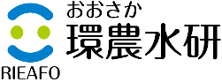
藻類養殖情報（令和７年11月号）
令和7年11月11日発行
大阪府立環境農林水産総合研究所
水産技術センター
〇漁場環境
・気温（谷川）：9月から10月中旬にかけては平年より2.0℃以上高く推移しました。10月下旬には平年並みに降温しました。
・水温（谷川）：9月から10月上旬にかけては概ね平年並みに降温しましたが、10月中旬から下旬にかけては0.6～0.9℃程度高めに推移しました。
下記の水産技術センターホームページで谷川地先の水温情報を毎日更新し、1週間先までの水温の推移を予測しておりますのでご利用下さい。URL：https://www.knsk-osaka.jp/suisan/gijutsu/suion/index.html

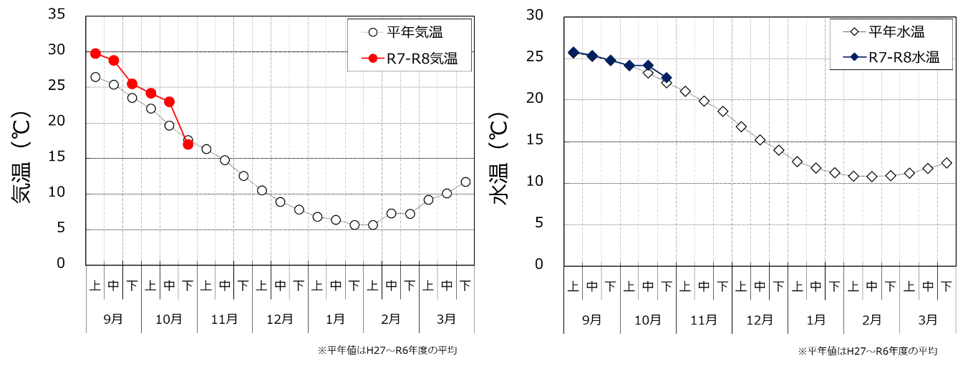
旬別気温・水温の推移（谷川地先9時）（平年値はH27～R6年度の平均）
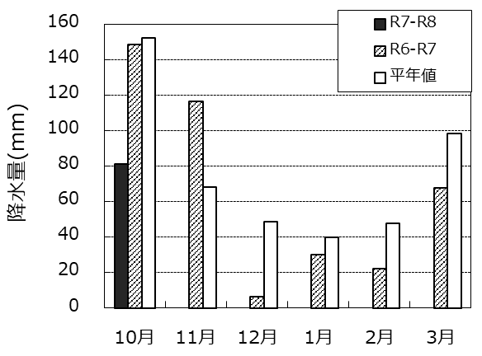
・降水量（谷川）：10月の降水量は81.0㎜ となり、平年の半分程度の降水量となりました。特に、10月上旬から中旬にかけてはまとまった雨が少なく、月末にようやくまとまった降雨がありました。

・今後の気温降水量予測（気象庁季節予報）
11月8日～12月7日の予報期間中について、天気は数日の周期で変わり、平年に比べ晴れの日が多いと予報されています。また、暖かい空気に覆われやすいため、向こう1か月の気温は高いと予報されています。
降水量（谷川地先）
（平均値はH27～R6年度の平均）
また、本年度の寒候期(12月～2月)は、気温は平年並み、降水量は平年より少ない可能性が高いと予報されています。季節予報の詳細につきましては下記の気象庁ホームページをご確認ください。

URL： https://www.jma.go.jp/bosai/season/
〇漁場水質調査結果（11月4日採水）
 | ワカメ | ノリ
リン（μmol/l） | 0.1 | 0.5
窒素（μmol/l） | 2 | 10
・塩分：塩分は29.66～33.40でした。
・リン：各地区のリン濃度は0.24～1.79 μmol/lでした。
ワカメ養殖：いずれの地区においても十分な濃度がありますが、西鳥取以南ではやや低めの値となっています。
ノリ養殖：西鳥取地区ではノリの色落ち警戒濃度を下回りました。
・窒素：各地区の窒素濃度は1.35～24.33μmol/lでした。
藻類色落ち警戒栄養塩濃度
（この数値を下回ると色落ちの可能性あり）
ワカメ養殖：西鳥取地区ではワカメの色落ち警戒濃度を下回りました。下荘、谷川地区においてもやや低めの値になっています
ノリ養殖：西鳥取地区ではノリの色落ち警戒濃度を下回りました。
※青字はノリの色落ち警戒濃度以下、赤字はワカメの色落ち警戒濃度以下
漁場 | 田尻 | 岡田浦 | 尾崎^{＊1} | 西鳥取^{＊1} | 下荘 | 淡輪^{＊2} | 谷川
塩分（psu） | ― | 31.93 | 30.53 | 32.66 | 32.61 | 29.66 | 33.40
リン（μmol/l） | ― | 0.71 | 1.79 | 0.24 | 0.47 | 1.22 | 0.38
窒素（μmol/l） | ― | 10.31 | 24.33 | 1.35 | 4.12 | 21.12 | 2.97
＊1尾崎・西鳥取地区にノリ漁場があります
＊2淡輪地区は海洋センター前で採水しています
*3 田尻地区は12月より測定します
〇赤潮発生状況

11月4・5日の海洋観測では赤潮の発生は確認されませんでした。西鳥取以南の養殖場周辺にはコスキノディスカスという大型珪藻が多く発生しており、栄養塩の低下を引き起こした可能性があります。最近の大阪湾内の赤潮発生状況については下記の水産技術センターホームページに掲載しておりますのでご参照下さい（冬季は2週間に1回更新）。
URL：https://www.knsk-osaka.jp/suisan/gijutsu/akashio/akashio/sokuho.html

〇養殖状況（11月4日）
ノリ：西鳥取・尾崎両地区ともに例年より少々遅れて11月上旬から育苗が開始されています。
ワカメ：田尻・岡田浦・尾崎・西鳥取・下荘では11月下旬から12月上旬にかけて養殖が開始される見通しです。谷川では1月上旬の本養殖開始に向けたフリー配偶体からの種糸生産を近日中に開始します。養殖場周辺にアイゴ（バリコ）が出現しています。アイゴについては飼育下では水温15℃を下回ると餌の喰いが悪くなることが報告されています。

〇病害異常
今のところ病害異常はありません。
ノリ：芽付きが濃い網では、生理障害による芽イタミが発生しやすいので、丁寧な干出処理や早目の冷凍入庫を心がけてください。
※ノリ・ワカメの異常が疑われる際には、水産技術センターヘ葉体を持参して頂ければ、随時検査します。

